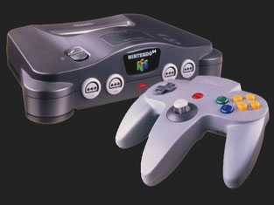

## **SUBSTITUIR EL TRANSFORMADOR ORIGINAL**

Como todos sabréis sobradamente, la ***Nintendo*** ***64*** lleva un transformador doble (12 / 3’3v) en formato especial, siendo compatible entre los varios modelos de consola (normal, PAL/NTSC, Pikachu...).

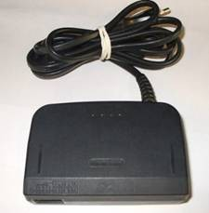

Tras hacer varias pruebas he encontrado una manera de hacer funcionar una ***Nintendo 64*** con un transformador universal.

Evidentemente, para hacerla funcionar precisamos de una mínima modificación, sin embargo, no temáis en absoluto, ya que es muy simple.

Como que sus voltajes son 12 v y 3’3 v, lo primero que he intentado ha sido hacerla funcionar con una fuente de PC, sin embargo, su tamaño, junto a la falta de amperaje en el canal de 3v no me lo han permitido.

Ha sido luego, en la segunda prueba, cuando he dado con la solución.

Todas las placas electrónicas tienen una cierta tolerancia de voltajes. Además, el amperaje es un valor totalmente ligado al voltaje y si, por ejemplo, tenemos una máquina que funciona a 3V 2A y le conectamos una fuente de 5V 1A, nos puede funcionar igual de bien.

Esto es lo que he hecho con la ***Nintendo*** ***64***: le he montado un transistor **L7805CV** de 5 voltios de salida para alimentar su canal de 3’3v.

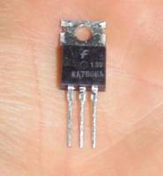

Para empezar con la modificación, debemos desmontar la consola y quedarnos con la placa madre en las manos.

Una vez desmontada, si le damos la vuelta y nos la miramos por la parte inferior, veremos como, marcado en la propia placa, hay unas reseñas de 12V y 3’3V.

A dichas reseñas les siguen unas flechas que no hacen más que marcar entrada o salida de corriente del interruptor general de la consola. Esto nos será de mucha utilidad a la hora conectar el transistor.

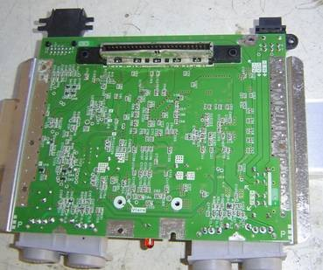

Seguidamente, podemos pasar a conectar 4 cables: Uno de negativo (1), uno de positivo general 12V (2), uno de 12V a la salida del interruptor (3) y otro en el canal 3’3V salida del interruptor (4).

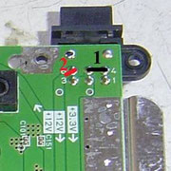

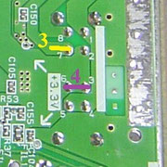

Cuando tengamos estos cables soldados, podemos volver a montar la consola y proceder con la instalación del transistor y del nuevo conector de corriente.

Para el conector de corriente podemos usar cualquiera que sea de dos pines, yo he optado por la hembra original del conector macho estándar de ese tipo de transformadores.

Su ubicación también va a gusto del consumidor, sin embargo, en los laterales del hueco original puede quedar de perlas.

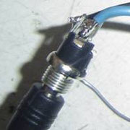

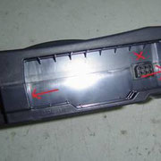

A continuación ya podemos fijar el transistor**\*** en la propia chapa disipadora de la consola y cablearlo.

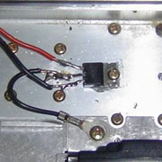

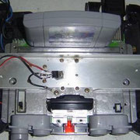

**NOTA 1**: Para mejorar la refrigeración del transistor, debemos añadirle pasta térmica y, si lo creemos conveniente, podemos añadirle algún trozo de aluminio extra, así como un ventilador.

NO es del todo necesario, ya que sin nada, solo con pasta térmica, tras cuatro horas funcionando, la consola está calentita, pero sigue funcionando bien. No obstante, si queremos que no se caliente tanto, un trozo de metal extra no nos hará ningún daño.

**NOTA 2**: Lo que sí debemos tener presente, es centrar el transistor en la parte media de la chapa refrigeradora, de esta forma, el calor desprendido nos saldrá por la rejilla superior de la consola.

Seguidamente os dejo el esquema de conexión (respetando los números antes comentados) y el valor FUNDAMENTAL del nuevo transformador.

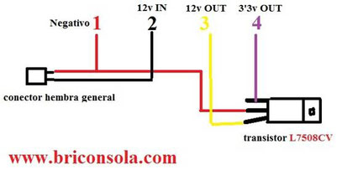

Valores mínimos del transistor nuevo: 12 Voltios, 2 Amperios